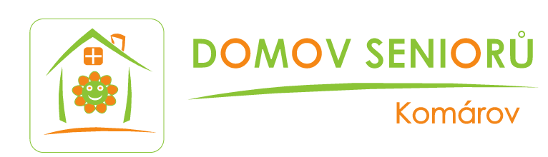

Ceník služeb Domova seniorů Komárov z.ú.
(Ceník je určen pro obě dvě poskytované sociální služby – Domov se zvláštním režimem
a Domov pro seniory)

V souladu se zákonem č. 108/2006 Sb., o sociálních službách a vyhláškou č. 505/2006 Sb., kterou se provádějí některá ustanovení zákona o sociálních službách, v platném znění, s účinností od 1. 3. 2026 se stanovují úhrady v našem zařízení takto:
Za 1 kalendářní měsíc (tj. 30,41 dní) činí úhrada za lůžko a stravu 19 006 Kč + úhrada za péči (příspěvek na péči v plné výši).
- Úhrada za ubytování (335 Kč na den)
Klientům nabízíme ubytování ve dvoulůžkových pokojích s el. polohovatelnými lůžky, bezbariérovým sociálním zařízením, šatní skříní, nočním stolkem, jídelním stolem a židlemi.
Cena za ubytování zahrnuje ubytování, energie (topení, voda, elektřina) a další služby, jakými jsou úklid pokoje, praní, žehlení a drobné opravy prádla.
V případě, že bude klient hospitalizován nebo přeruší na vlastní žádost poskytovaní služby
(např. na víkend odjede domů k rodině), platí nadále za obsazené lůžko, a to po celou dobu přerušení.

- Úhrada za stravu (290 Kč na den)

V případě nepřítomnosti klienta na Domově se vrací poměrná část za jednotlivé druhy jídla viz. níže uvedená tabulka. Stravu zajišťuje kuchyň domova. V ceně jídla je zahrnut i celodenní pitný režim.

Druh jídla | Celkem | Vrácená část
Snídaně | 62,00 | 32,00
Přesnídávka | 28,00 | 9,00
Oběd | 95,00 | 44,00
Svačina | 31,00 | 12,00
Večeře | 74,00 | 28,00
Celkem: | 290,00 | 125,00

Tuto částku (za ubytování a stravu) hradí klienti ze svého příjmu (důchodu). Po úhradě musí klientovi zůstat 15 % jeho celkového příjmu.
- Úhrada za péči:
Měsíční úhrada na péči je stanovena ve výši přiznaného příspěvku na péči dle § 73 odst. 4, zákona č. 108/20006 Sb., o sociálních službách, v platném znění.

- stupeň ………………………………………………………………… 1 300 Kč
- stupeň ………………………………………………………………… 5 400 Kč
- stupeň ………………………………………………………………… 14 800 Kč
- stupeň ………………………………………………………………… 23 000 Kč

V ceně jsou započítány tyto úkony:
- pomoc při osobní hygieně nebo poskytnutí podmínek pro osobní hygienu,
- pomoc při zvládání běžných úkonů péče o vlastní osobu,
- zprostředkování kontaktu se společenským prostředím,
- sociálně terapeutické činnosti,
- aktivizační činnosti,
- pomoc při uplatňování práv, oprávněných zájmů a při obstarávání osobních záležitostí.

Z přiznaného příspěvku na péči se nehradí:
- a) léky a zdravotnické pomůcky
- b) rehabilitační, hygienické a kompenzační pomůcky

V případě, že má klient příspěvek na péči v řízení (ještě nebyla výše příspěvku přiznána), bude úhrada za péči zaplacena klientem zpětně od doby jeho přiznání.

